Α1-2 Aλεξάνδρα - Νιόβη Κώνστα
Πληροφορική

Η φυλλοξήρα της αμπέλου

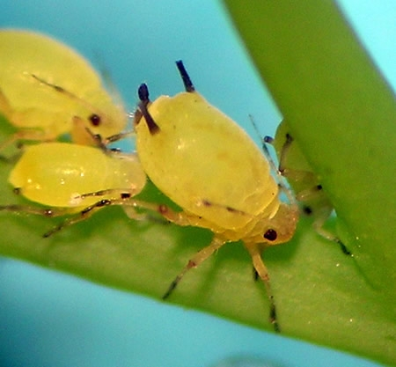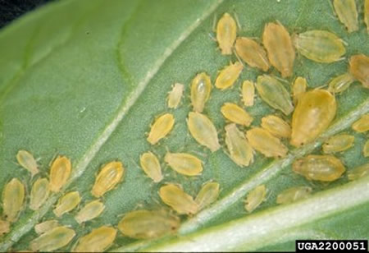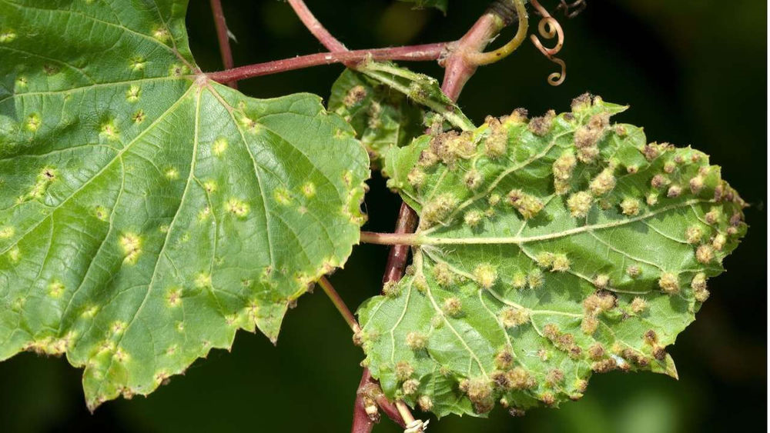

Φεβρουάριος 2019

Περιγραφή του εντόμου
Η φυλλοξήρα του σταφυλιού είναι ένα λεπτό, ψειροειδές έντομο που θρέφεται από τις ρίζες του Vitis vinifera, αναστέλλοντας την ανάπτυξη των αμπελιών ή καταστρέφοντάς το. Η ενήλικη φυλλοξήρα είναι μικρό έντομο μήκους 8 εκατοστών, με χρώμα κίτρινο ή κιτρινωπό ή λαδί ή πράσινο, ανοιχτό καστανό, καφέ ή πορτοκαλί. Γενικά έχει σχήμα ωοειδές. Η κεφαλή του φέρει μικρά κόκκινα μάτια και ζεύγος από τριπλές κεραίες, από τις οποίες οι δυο πρώτες είναι κοντές και παχιές και η τρίτη επιμηκέστερη με την άκρη κομμένη λοξά. Τα αυγά είναι κίτρινα, ωοειδή, με μήκος διπλάσιο του πλάτους τους. Οι νύμφες είναι όμοιες με τις ενήλικες, αλλά μικρότερες.

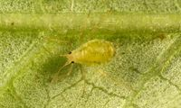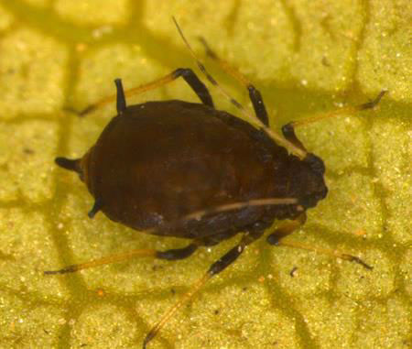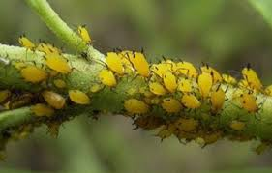
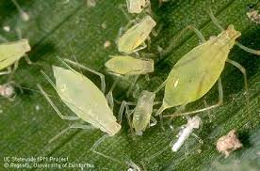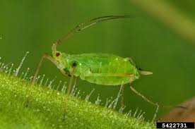

Συμπτώματα
Στην ευρωπαϊκή άμπελο εμφανίζεται κατά κανόνα μια μόνο μορφή, η ριζόβια. Στο υπέργειο μέρος παρατηρούμε καθυστερημένη βλάστηση, χλώρωση, ξήρανση φύλλων, πρόωρη φυλλόπτωση και τελικά ξήρανση ολόκληρου του φυτού. Τα νύγματα προκαλούν μια κηκίδα που παίρνει την μορφή θυλάκου διαμέτρου συνήθως 4-5 mm, με μικρό άνοιγμα στην άνω πλευρά του φύλλου και εξέχουσα στην κάτω πλευρά. Το ριζικό σύστημα των αμερικάνικων φυλλόπτωση και τελικά ξήρανση ολόκληρου του φυτού. Τα νύγματα προκαλούν μια κηκίδα που παίρνει την μορφή θυλάκου διαμέτρου συνήθως 4-5 mm, με μικρό άνοιγμα στην άνω πλευρά του φύλλου και εξέχουσα στην κάτω πλευρά. Το ριζικό σύστημα των αμερικάνικων αμπέλων προσβάλλεται από την φυλλοξήρα κατά τρόπο παρόμοιο με της ευρωπαϊκής.
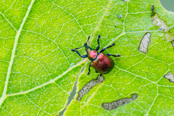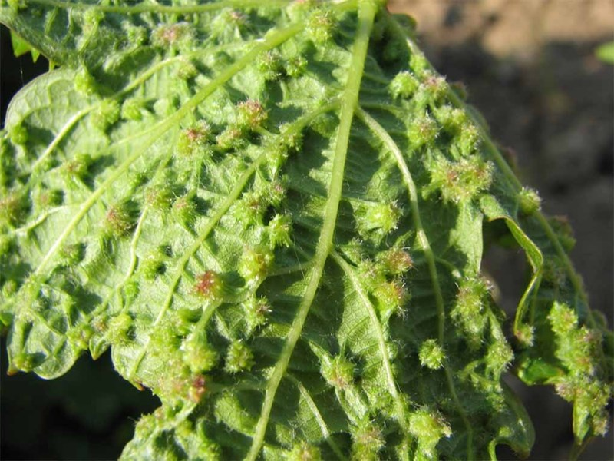

Προέλευση
Προέρχεται από την Βόρεια Αμερική και εξαπλώθηκε στην Ευρώπη. Στη χώρα μας πρωτοδιαπιστώθηκε το 1892 με 1908 στα νησιά του ανατολικού Αιγαίου και στην Πυλαία Θεσσαλονίκης το 1898.
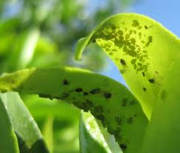
Το έντομο αυτό έχει προκαλέσει παλαιότερα στη χώρα μας ολοκληρωτική καταστροφή αμπελώνων σε μεγάλη έκταση κι υπάρχει ακόμη ως πρόβλημα στην Κρήτη.

Κύκλος ζωής
Η πλειονότητα των εντόμων της φυλλοξήρας είναι άπτερα θηλυκά, που εναποθέτουν αυγά από παρθενογένεση. Το έντομο έχει προβοσκίδα, και εναποθέτει μετακινώντας το υπογάστριο, 30-40 κίτρινα αυγά σε μικρές ομάδες. Μετά την παρέλευση 6,8 ή 12 ημερών, ανάλογα με τη θερμοκρασία, εκκολάπτονται οι κάμπιες. Οι κάμπιες κινούνται ζωηρά για λίγες μέρες και ύστερα, έχοντας διαλέξει κατάλληλο μέρος στις νεαρές ρίζες, εισάγουν την προβοσκίδα τους και εγκαθίστανται. Καθώς προχωρεί το καλοκαίρι, εμφανίζεται μια δεύτερη μορφή εντόμων ανάμεσα στα ήδη εγκατεστημένα στις ρίζες, έντομα που έχουν μόλις εκκολαφθεί. Το σώμα τους είναι λεπτότερο και στην αρχή φέρουν ευδιάκριτα εξογκώματα. Αργότερα (ύστερα από αρκετές αποβολές του περιβλήματός τους), εμφανίζονται δυο ζευγάρια υποτυπωδών φτερών, και ύστερα το έντομο σκαρφαλώνει στην επιφάνεια του εδάφους και από εκεί στο αμπέλι. Εκεί επέρχεται η πέμπτη και τελευταία του αποβολή περιβλήματος, και εμφανίζεται ένα θηλυκό με φτερά, που θα προχωρήσει σε παρθενογενετική αναπαραγωγή. Είναι πολυμορφική αφίδα. Το ενήλικο είναι άπτερο, μήκους 0.8-1,2 mm.Ο τρόπος διαιώνισης της φυλλοξήρας στην ευρωπαϊκή άμπελο διαφέρει από εκείνον στα αμερικάνικα είδη. Στην ευρωπαϊκή άμπελο κυριαρχεί η ριζόβια μορφή και σε σπάνιες περιπτώσεις δημιουργούνται κηκιδόβια άτομα. Διαχειμάζει συνήθως σαν προνύμφη στο έδαφος και διατρέφεται από τους φυτικούς χυμούς των ριζών. Έχει πολλές γενεές το χρόνο (έως και 12-15). Στα αμερικάνικα είδη Vitis, που είναι και οι κύριοι ξενιστές της, εμφανίζεται με 5 διαφορετικές μορφές:
1) φυλλόβια ή κηκιδόβια
2) ριζόβια
3) φυλογόνα
4) αρσενικό
5) θηλυκό.
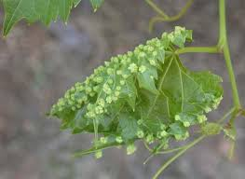
Διαχειμάζει με την μορφή χειμερινού ωού κάτω από ξηρούς φλοιούς ή σε προστατευμένες θέσεις στο φλοιό του κορμού ή των βραχιόνων. Η μετάδοση και εξάπλωση της φυλλοξήρας γίνεται με πολλούς τρόπους, όπως με την μετακίνηση ατόμων του εντόμου μέσα ή έξω από το έδαφος, με προσβεβλημένα μέρη (π.χ. μοσχεύματα), με μολυσμένο χώμα, πασσάλους, εργαλεία και υλικά συσκευασίας σταφυλιών.

Καταπολέμηση
Σε εγκαταστημένους αμπελώνες η καταπολέμηση της ριζόβιας μορφής της φυλλοξήρας είναι αδύνατη διότι θα προκληθούν σοβαρές ζημιές στα φυτά. Πριν από την φύτευση μπορούμε να κάνουμε απεντόμωση του εδάφους μολυσμένων περιοχών όμως αυτό δεν εξασφαλίζει την μη επανεγκατάσταση του εντόμου. Έτσι, ο μόνος αποτελεσματικός τρόπος είναι ο εμβολιασμός των ευρωπαϊκών ποικιλιών με ανθεκτικά αμερικάνικα υποκείμενα. Με αυτό τον συνδυασμό δημιουργείται ένα φυτό με απρόσβλητο φύλλωμα και ανθεκτικό ριζικό σύστημα. Σαν υποκείμενα χρησιμοποιούνται τα αμερικάνικα είδη επειδή έχουν την ικανότητα να δημιουργούν γρήγορα φελλώδη ιστό γύρω από το προσβεβλημένο μέρος, εμποδίζοντας έτσι την επέκταση της σήψης των ριζών. Επίσης, ο χυμός των ριζών στα αμερικανικά είδη δεν είναι τόσο κατάλληλος ως τροφή για το έντομο όσο ο χυμός των ευρωπαϊκών ειδών.
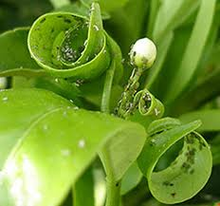

Τέλος

Δικτυογραφία:
- http://www.infowine.gr/el/winepedia/viticulture/226/?nid=380
- htps://el.wikipedia.org/wiki/%CE%A6%CF%85%CE%BB%CE%BB%CE%BF%CE%BE%CE%AE%CF%81%CE%B1
- http://www.gaiapedia.gr/gaiapedia/index.php/%CE%A6%CF%85%CE%BB%CE%BB%CE%BF%CE%BE%CE%AE%CF%81%CE%B1_%CE%B1%CE%BC%CF%80%CE%AD%CE%BB%CE%BF%CF%85
- http://back-to-nature.gr/2016/10/h-fullokshra-ths-ampelou-kai-h-katapolemhsh-th

